Polska żywność – przekonaj się ile wiesz na jej temat
Na medycynie, piłce nożnej i kulinariach znamy się wszyscy, a przynajmniej lubimy tak sądzić. Polskie produkty spożywcze nie mają przed Tobą tajemnic? Sprawdź swoją wiedzę!

- Uczcijmy wspólnie Dzień polskiej żywności – zapraszają organizatorzy Ogólnopolskiego Programu Promocyjnego ''Doceń polskie''. 25 sierpnia, właśnie z okazji Dnia polskiej żywności, przygotuj danie z rodzimych składników, powróć do smaków z dzieciństwa lub poeksperymentuj w kuchni i stwórz własny przepis na wyjątkową potrawę. Zanim przystąpisz do działania, przekonaj się ile wiesz o polskich produktach spożywczych. Gotowi? Zaczynamy!
Jaki owoc jest nazywany ''polską cytryną''?
Mianem tym określa się pigwę. Uwaga, owoce są bardzo twarde i dlatego nie należy jeść ich na surowo, najlepiej poddać je obróbce cieplnej. Z pigwy można przygotować kompot, konfiturę lub dodać podgotowane plasterki do herbaty.
Z czym kojarzy Ci się słowo Mirabelka?
Pod tą dźwięczną nazwą kryje się śliwa domowa występująca w strefie klimatu umiarkowanego. Z okrągłych owoców, o soczyście żółtym lub czerwonym kolorze, przygotujesz przetwory różnego typu. Liście również mają zastosowanie, warto wiedzieć że działają przeciwgorączkowo, z kolei kwiaty regulują procesy trawienne.
Z czego powstaje Ciulim lelowski?
Ciulim lelowski to potrwa regionalna z Lelowa (woj. śląskie, pow. częstochowski), której głównymi składnikami są ziemniaki, żeberka i przyprawy. Ciulim to odpowiednik żydowskiego Czulentu. Jak smakuje potrwa? Odpowiedź na to pytanie znają uczestnicy święta ciulimu i czulentu, które w sierpniu odbywa się w Lelowie. Od lutego 2006 roku, Ciulim lelowski znajduje się na Liście Produktów Tradycyjnych. Zestawienie jest dostępne na stronie internetowej Ministerstwa Rolnictwa i Rozwoju Wsi.
Czym jest sezonowa wołowina?
Mianem tym określa się specjalnie przygotowaną wołowinę przeznaczoną na steki. Wybrane części wołowe dojrzewają w stałej, ściśle określonej temperaturze. Sezonowanie nadaje mięsu ciemnoczerwony kolor, niepowtarzalny aromat oraz odpowiednią konsystencję. Steki przygotowane z takiego mięsa są soczyste i miękkie; można je właściwie kroić widelcem.
Za jakość mięsa odpowiada gatunek krów, sposób ich karmienia oraz warunki, w których były hodowane.
Jak interpretować zawartą na opakowaniu mąki informację o jej typie?
Typ mąki wyraża zawartość popiołu (pozostałości po spalaniu w wysokich temperaturach) w produkcie. Dla przykładu: w 100 kg mąki typ 500 zawartość popiołu wynosi 500 g, zaś w tej samej ilości mąki typ 2000 jest go aż 2 kg.

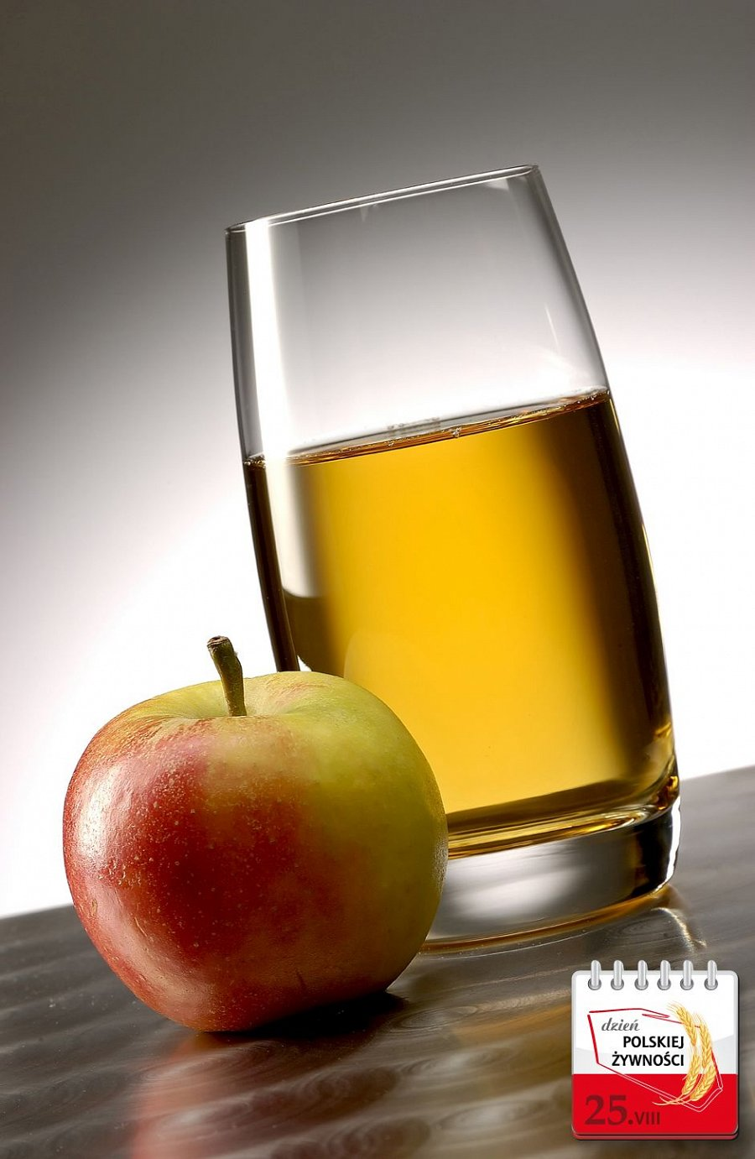
Czym jest Kumpiak Podlaski?
Jest rodzajem suszonej szynki wieprzowej długodojrzewającej. Oryginalny smak i zapach zawdzięcza rocznemu procesowi suszenia wśród aromatycznej mieszanki ziół oraz wysokogatunkowemu surowcowi, pochodzącemu ze sztuk hodowanych na głębokiej ściółce i żywionych tradycyjnymi metodami. Prawdziwy Kumpiak jest suszony, a nie wędzony.
Waga Kumpiaka waha się między 6 a 8 kg. Produkt ten może być przechowywany przez wiele miesięcy bez użycia lodówki. Należy go kroić od góry na cieniutkie fragmenty. Specjał ten najlepiej smakuje z czarnym wiejskim chlebem, który podkreśla i uwalnia bukiet smaków i zapachów powstałych podczas długotrwałego dojrzewania.
Produkt jest wpisany na Listę Produktów Tradycyjnych. Kumpiak z oferty ''Karczmy pod Sokołem'' z Sokółki uhonorowano certyfikatem programu ''Doceń polskie''.
Kolczasta porzeczka. Co to takiego?
Taką nazwą określa się agrest, dawniej jeden z najpopularniejszych owoców znajdujących się w naszych ogródkach działkowych. Ów kolczasty krzew może osiągać wysokość do 2 metrów. Kolce występują na wszystkich pędach, u nasady pączków.
Dlaczego w leczeniu przeziębienia warto sięgnąć po sok malinowy?
W owocach malin znajdują się kwasy organiczne (m.in. cytrynowy, jabłkowy, salicylowy), pektyny, antocyjany, cukry, związki śluzowe, lotne związki zapachowe. Maliny są bogatym źródłem witamin (m.in. C, E, B1, B2, B6) oraz wielu substancji mineralnych - przede wszystkim potasu, magnezu, wapnia i żelaza). Dojrzałe maliny polecane są osobom zmagającym się z anemią. Herbatka z liści pomaga zaś zwalczyć biegunkę.
Ile jest tak naprawdę jajka w jajku?
Surowe jajko składa się w ponad 75% z wody (taka ilość jest charakterystyczna dla większości organizmów żywych, także ludzkiego ciała), około 12% to rzeczywiste białko, niecałe 10% przypada na tłuszcz, 1% to składniki mineralne, a mniej niż 1% to węglowodany.
Żętyca. To się je czy pije?
Pije, bo Żętyca to serwatka z mleka owczego, ściętego podpuszczką. Napój jest produktem ubocznym otrzymywanym produkcji buncu i oscypków. W lutym 2008 roku Żętyca została wpisana na Listę Produktów Tradycyjnych.
Jakim produktem spożywczym obsypywano niegdyś nowożeńców?
Nie, nie ryżem, lecz... kaszą, która była uważana za symbol dobrobytu, dlatego obsypywano nią Młodą Parę.
Czy wyobrażasz sobie (inne niż kulinarne) zastosowanie dla natki pietruszki?
Wygląda na to, że przydaje się ona nie tylko w kuchni. Natką pietruszki możemy z powodzeniem zastąpić... gumę do żucia. Należy tylko pod zimną, bieżącą wodą opłukać kilka gałązek natki, a następnie ją żuć i gryźć. To doskonały sposób na dostarczenie naszemu organizmowi witamin A i C oraz żelaza, a przy tym sposób na naturalne odświeżenie. Jedynym mankamentem tej metody jest zielony kolor zębów...
Dlaczego warto sięgać po kasze jęczmienną?
Choćby ze względu na wysoką zawartość błonnika usprawniającego pracę przewodu pokarmowego. Warto wiedzieć, że 100 g kaszy jęczmiennej perłowej zawiera ok. 6 g tej cennej substancji. Dla porównania: kasza jaglana (100 g) zawiera ok. 3g błonnika, 100 g płatków owsianych - 7 g, zaś 100 g ryżu białego - 2,4 g. Warto wiedzieć, że kasza jęczmienna jest również źródłem złożonych węglowodanów zasocjowanych z niektórymi witaminami i pierwiastkami.
Dlaczego kasza pęcznieje podczas gotowania?
Głównym składnikiem kaszy jest skrobia, która w stanie surowym nie jest trawiona w naszym układzie pokarmowym. Skrobia staje się strawna dzięki zalaniu jej cieczą i ogrzewaniu w odpowiedniej temperaturze. Ogrzewanie kaszy w cieczy sprawia, że skrobia chłonie wodę, a przez to pęcznieje, a więc zwiększa objętość.
Gdzie leży Kapuściana stolica Polski?
Charsznica, bo o niej mowa, jest położona w północnej części województwa małopolskiego To zagłębie warzywnicze, słynącym zwłaszcza z uprawy kapusty nazywanej przez jej mieszkańców ''zielonym złotem''. To tam co roku odbywają się Charsznickie Dni Kapusty. Tak jak dożynkom przewodzi starosta i starościna, tak podczas Dni Kapusty władzę sprawuje Król i Królowa Kapusty.
Z czym kojarzy Ci się nazwa Pierśnik dębogórski?
Otóż Pierśnik dębogórski jest jednym z produktów pochodzących z woj. pomorskiego, który został wpisany na ministerialną Listę Produktów Tradycyjnych.
To wędzone gęsie tuszki z mostkiem. Wielkość i ciężar produktu jest uzależniony od płci gęsi oraz od stopnia utuczenia. Średni ciężar Pierśnika wynosi około 1,2 kg. Mięso ma miękką i sprężystą konsystencję oraz charakterystyczne dla gęsiny zapach i smak.
Co to jest gryka?
Gryka jest cenioną rośliną miododajną, a produkowana z niej kasza jest bardzo wartościowa. W ziarnach kaszy znajdziemy kilkadziesiąt procent krzemu, cennego pierwiastka, zwanego również ''pierwiastkiem życia''. To właśnie za jego sprawą gryka jest bardzo twarda.
Krzem to jeden z głównych składników wzmacniających budulec kości i budulec naszych włosów, skóry i paznokci. Uszczelnia również naczynia krwionośne, zapobiega także wiotczeniu i starzeniu się skóry.
Jak rozpoznać prawdziwy miód?
Najprostszy test - każdy naturalny miód musi się skrystalizować, to znaczy - przybrać stałą konsystencję.
Czym jest gzik?
To potrawa charakterystyczna dla kuchni wielkopolskiej. Przygotowuje się ją z sera twarogowego, śmietany i szczypiorku (do smaku dodaje się sól i pieprz). Gzik wybornie smakuje z ziemniakami (pyrami) w mundurkach.
Czy Szyszki piwne mają związek z piwem?
Szyszki piwne, tradycyjny produkt pochodzący z woj. podkarpackiego, to podsuszane serowe kulki o wydłużonym kształcie, które wyglądem przypominają szyszki. Wyrób początkowo powstawał z mleka owczego, później zastąpiono go krowim. Ususzone szyszki zwykle są popijane piwem, stąd ich nazwa. We wrześniu 2013 roku szyszki wpisano na Listę Produktów Tradycyjnych.
Jak uzyskać kaszę półsypką?
Kaszę półsypką (ziarenka będą wówczas częściowo rozgotowane) otrzymamy gotując 1 jednostkę kaszy w 3 jednostkach wody.
Czy pomidor to owoc czy warzywo?
Wbrew pozorom odpowiedź na to pytanie nie jest tak prosta jakby się mogło wydawać.
Z naukowego punktu widzenia pomidor jest owocem, ale przyjęło się traktować go jak warzywo.
Spór o to, czy pomidor to owoc czy warzywo trwa przynajmniej od XIX wieku. W 1893 roku temat trafił na wokandę Sądu Najwyższego Stanów Zjednoczonych. Porządkując kwestie dotyczące ceł na warzywa i owoce, sędziowie zadecydowali, że z punktu widzenia gospodarczego pomidor to warzywo. Ogłaszając wyrok Sąd nie odniósł się jednak do botanicznego ujęcia, w myśl którego jadalna część rośliny to owoc.

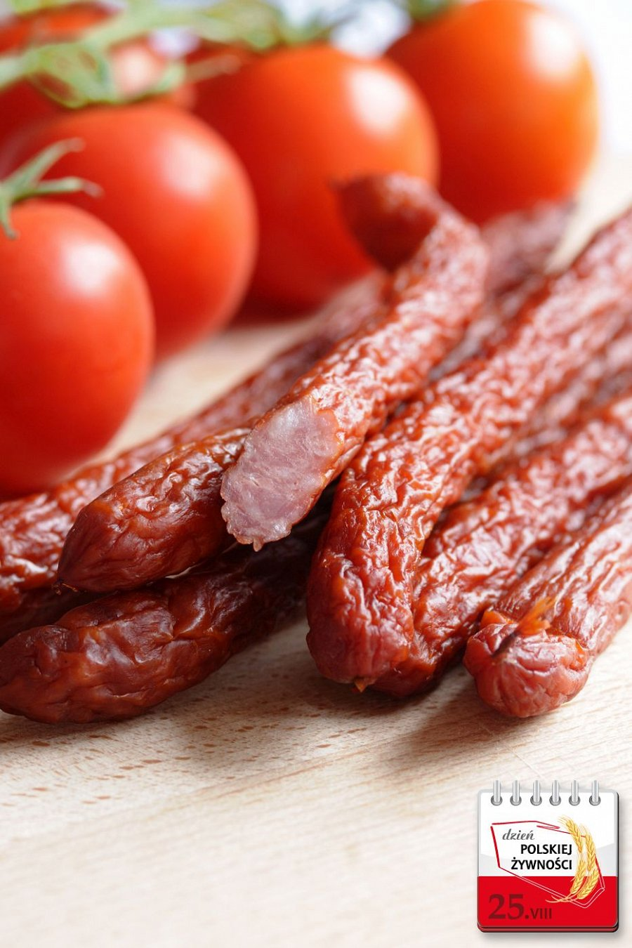
Żabieckie gały. Z czym to się je?
Żabieckie gały to nic innego, jak tylko małe okrągłe kluski, które przygotowuje się z masy ziemniaczano-mącznej. Gały podaje się z omastą ze słoniny i boczku. Mieszkańcy Żabca (woj. świętokrzyskie) radzą, by do przygotowania klusek używać ziemniaków z dużą zawartością skrobi. Nie należy także przesadzać z mąką, bo gały będą twarde. Świętokrzyski specjał od 2013 roku jest wpisany na Listę Produktów Tradycyjnych.
Czym jest czarnuszka i jakie ma właściwości?
Czarnuszka jest rośliną zielną jednoroczną, ma ok. 60 cm wysokości. Szaro-zielone liście są delikatne i nitkowate. Kwiaty mają pięć płatków o szerokości 2,5 cm, są białe z niebieskimi żyłkami, pojawiają się od czerwca do września. Nasiona czarnuszki to małe, matowe, czarne ziarenka o szorstkiej powierzchni i oleistym białym wnętrzu. Są trójkątne i mają 1,5 - 3 mm długości. Są podobne do nasion cebuli.
Co ciekawe, ta niepozorna roślina zaskakuje swoimi właściwościami. Spożywanie czarnuszki pomaga chronić i odtruwać wątrobę. Czarnuszka łagodzi także objawy astmy, zwiększa odporność organizmu, ponadto wykazuje cechy silnie antybiotyczne - antywirusowe, antygrzybiczne i antybakteryjne. Działa przeciwskurczowo, ma również działanie przeciwbólowe.
Dawniej uważano je za roślinę trującą i uprawiano ją jedynie w celach dekoracyjnych, a dziś to bogate źródło witamin: A, B1, B2 i C. Co to takiego?
Pomidory! Poza wymienionymi witaminami, zawierają także potas, żelazo, sole mineralne i antyutleniacz o nazwie likopen. Jest to bardzo cenny składnik, który chroni nasz organizm przed różnymi chorobami, w tym przed nowotworami układu pokarmowego. Ponieważ likopen jest rozpuszczalny w tłuszczach, pomidory warto podawać z dodatkiem oliwy. Również przetworzone produkty pomidorowe (sosy, koncentraty, ketchupy) są niezwykle wartościowe. Pod wpływem temperatury likopen zawarty w pomidorach ulega bowiem przekształceniu do formy, w której jest dużo lepiej wchłaniany z przewodu pokarmowego.
Czy Tatarka ma związek z Tatarami?
Jak najbardziej! Tatarka to inaczej kasza gryczana. Grykę uprawiano już cztery tysiące lat temu, a do Polski dotarła wraz z najazdami Tatarów, stąd nazywa się ją czasami Tatarką.
Miód pomagał rannym na froncie. Jak to możliwe?
Miód ma wiele cennych właściwości. Stosowany profilaktycznie wzmacnia odporność organizmu, pomaga w leczeniu przeziębień, doskonale sprawdza się także w pielęgnacji urody (np. maseczki z miodu na twarz czy włosy). Ciekawostkę stanowi fakt, że jeszcze podczas pierwszej wojny światowej wodą z miodem przemywano żołnierzom rany. Dzięki temu lepiej i szybciej się goiły.
Czym wyróżnia się kasza jaglana?
Kasza jaglana jest otrzymywana z prosa, należącego do najstarszych roślin uprawnych. Warto wiedzieć, że ta odmiana kaszy nie zawiera glutenu, dlatego można podawać ją także chorym na celiakię. Co więcej, kasza jaglana (w przeciwieństwie do innych kasz) jest zasadotwórcza. Pomoże zatem odzyskać równowagę kwasowo-zasadową organizmowi przeciążonemu produktami mięsnymi i z białej mąki (białe pieczywo, jasne makarony, słodycze). Zawarte w niej antyoksydanty pozwalają z kolei oczyścić organizm.
Czy wegetarianie mogą jeść Dzionie rakowskie?
Nie, gdyż Dzione rakowskie to kiszka upieczona w naturalnym jelicie wieprzowym lub wołowym. Produkt przypomina wyglądem kiszkę pasztetową, jego końce są spinane drewnianą szpilką lub wełnianą przędzą. Wpisany na Listę Produktów Tradycyjnych wyrób pochodzi z woj. świętokrzyskiego, a dokładniej – z gminy Raków.
* * *
Ogólnopolski Program Promocyjny "Doceń polskie"
www.docenpolskie.pl
www.blog.docenpolskie.pl
Celem programu "Doceń polskie" jest promocja wysokiej jakości produktów spożywczych dostępnych na polskim rynku. Ich selekcją, oceną i przyznaniem certyfikatu "Doceń polskie" zajmuje się piątka specjalistów zawodowo związana z żywnością i technologią żywienia, która tworzy Lożę Ekspertów. Zasiada w niej m.in. reprezentant Ministerstwa Rolnictwa i Rozwoju Wsi, a także członkowie Fundacji Klubu Szefów Kuchni.
Twórca programu "Doceń polskie" jest także organizatorem projektu BlogerChef (blogerchef.pl) – innowacyjnego przedsięwzięcia skierowanego do blogerów kulinarnych. Celem projektu jest propagowanie wspólnego gotowania wśród pasjonatów kuchni, którzy swoją wiedzą i przepisami dzielą się w Internecie. Dzięki ogólnopolskiemu konkursowi, warsztatom i pokazom kulinarnym, blogerzy mają okazję do spotkań, poznawania nowych miejsc i produktów, wymiany doświadczeń, nauki oraz dobrej zabawy.

